ЦЕНТР ПО САПРОПЕЛЮ
Астрахань. ул. Ульянова, 67. тел. +79086132220. +79608517317
e-mail: sapropex@mail.ru www.sapropex.ru

САПРОПЕЛЕВЫЙ ХРАНИТЕЛЬ СЕЛЬСКОХОЗЯЙСТВЕННОЙ ПРОДУКЦИИ

Технологии хранения продукции растениеводства. Климатические условия страны позволяют выращивать самые разнообразные сельхозкультуры в достаточно больших объемах. Однако из-за того, что у нас год четко разделяется на четыре сезона — зима, весна, лето, осень - в большинстве случаев собирать урожай можно только один раз в год. То есть, собранная продукция должна сохраниться целый год вплоть до следующего урожая, что представляет собой достаточно сложную задачу. Чтобы сберечь на протяжении длительного времени большие массы продуктов, необходимо хорошо понимать суть процессов, происходящих внутри плодов, клубней, зерен, ягод и т.д. Ученые-ботаники тщательно изучили биохимическую и физическую основу естественных изменений и предложили множество технологий хранения и переработки продукции растениеводства.
Все их можно поделить на четыре основные группы:
- Биоз. Продукты хранятся в своем естественном (живом) состоянии без искусственного подавления происходящих в них естественных процессов. Этот способ подходит для не очень длительного хранения свежих плодов и овощей.
- Анабиоз. Естественные биологические процессы в продуктах искусственно замедляют или полностью останавливают. Чаще всего этого удается добиться путем охлаждения/заморозки, обезвоживания, засаливания/засахаривания продуктов, а также некоторыми другими способами. Это самый распространенный в России и других странах способ хранения продукции растениеводства, который обеспечивает отличные результаты при относительно невысоких затратах.
- Ценоанабиоз. Сохранность продукции обеспечивают полезные микроорганизмы. Именно так хранят солено-квашеные овощи, моченые плоды и силосованные корма.
- Абиоз. Продукция растениеводства хранится в «неживом», то есть стерилизованном состоянии. Чаще всего для этого продукты обрабатывают высокой температурой (100°С и выше), или химическими веществами, после чего помещают в герметичную тару, чтобы предотвратить повторное заражение микроорганизмами.
Выбор технологии хранения и дальнейшей переработки продукции растениеводства определяется не только планируемым сроком хранения, но и типом самой продукции. Очевидно, что зерно, плоды, ягоды, овощи и т.д. нужно хранить и перерабатывать по-разному. И причин тому две:
- Разные характеристики самой продукции. Что-то может долго храниться в естественном состоянии, а что-то быстро испортиться, если его тщательно не переработать.
- Разное назначение продуктов. Например, фрукты, ягоды и многие овощи могут идти в пищу в естественном необработанном виде, а пшеница подлежит превращению в муку прежде, чем ее можно будет использовать.
Настоящая технологическая разработка подразумевает производство экологически чистой природной сыпучей мелкогранулированной или мукообразной пересыпки из озерного сапропеля Заказчика для частного использования и фермерских предприятий.

Технология хранения натуральной сельскохозяйственной продукции основана на увеличении в несколько раз срока биоза хранимых ягодных, овощных и фруктовых культур, таких как: яблоки, помидоры, виноград, арбузы, кабачки, тыква, болгарский перец, огурцы, груши, айва, алыча, абрикосы, апельсины, мандарины, др.
Сельсхозкультуры при использовании сапропелевой пересыпки хранятся в своем естественном состоянии без каких-либо искусственных воздействий и подавления происходящих в них естественных процессов.
Выращенная продукция укладывается в деревянные или картонные ящики, или лотки слоями. Каждая штучная единица продукции обсыпается сапропелем, слои продукции пересыпаются 1-3 см сапропеля и оставляются на хранении в вентилируемом или проветриваемом помещении при температуре в пределах +5*С - +15*С.
Сухой сапропель, как природный антибиотик и антисептик, используя свои свойства, а также сорбцию влаги росы, суточного и сезонного конденсата, уравновешивает перепады процессов на поверхности продуктов хранения, убивает плеснетворные бактерии и грибки, тем самим продлевает срок хранения ягод, овощей и фруктов в несколько раз.
Мукообразный сапропель используют для пересыпки ранимой сельхозпродукции при хранении, например, виноград; мелкогранулированный – для толстокожей, с плотной поверхностью, например, груши, айва, арбузы, др.

Технология производства пересыпки из сапропеля для хранения продукции растениеводства. Технологический процесс производства данного вида продукта базируется на переработке озерного сапропеля месторождения заказчика с использованием уже имеющегося оборудования.

Требования к продукции подразумевают более 5 важных показателей, которые безукоризненно должны выдерживаться при ее производстве.

Оборудование производства пересыпки из сапропеля для хранения продукции растениеводства. Полный комплект оборудования для производства продукции из сапропеля заказчика:

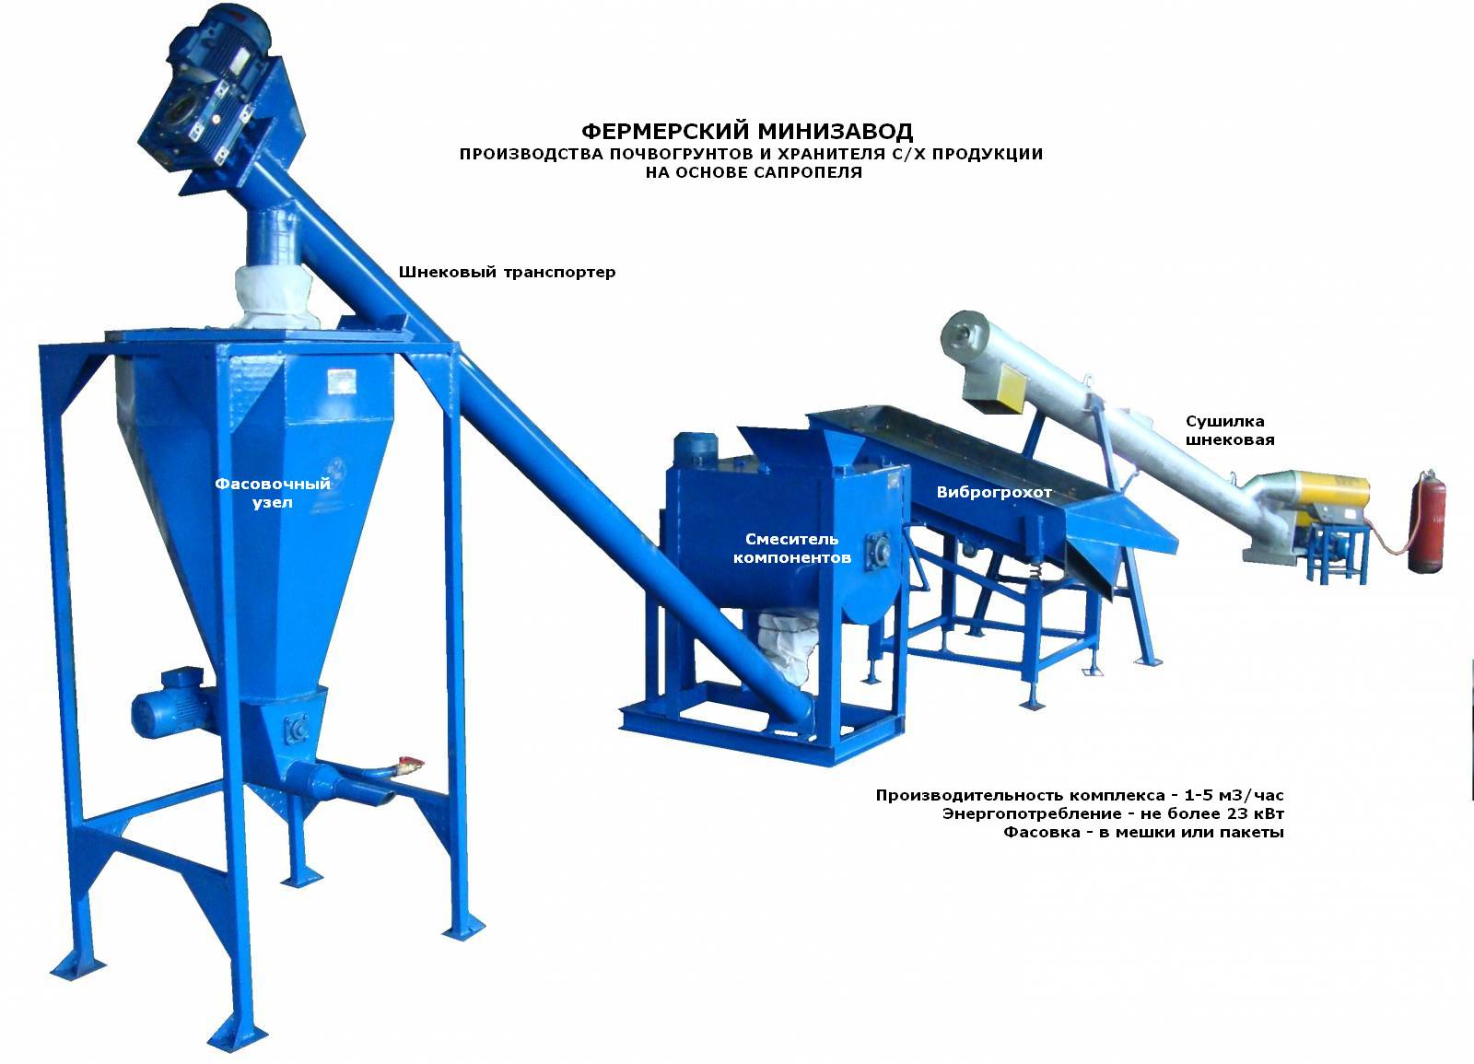

Цеховой комплект оборудования для производства продукции из сапропеля:

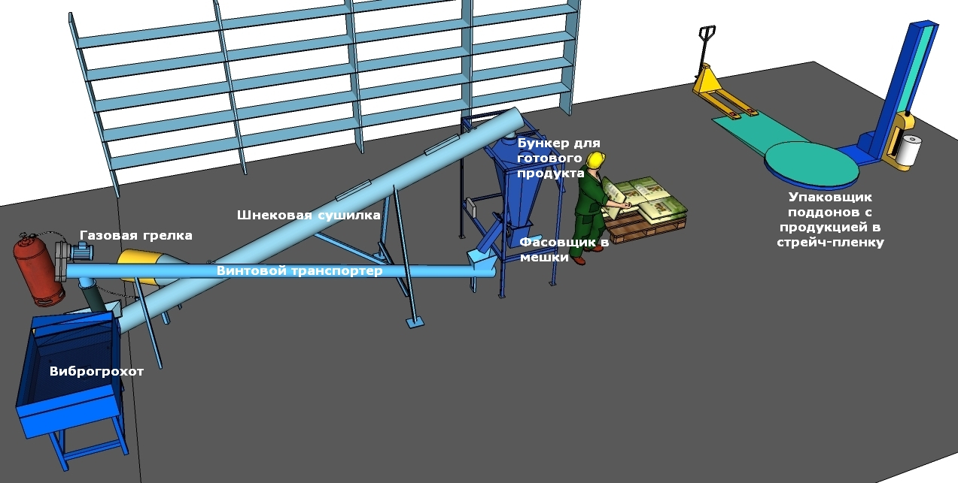

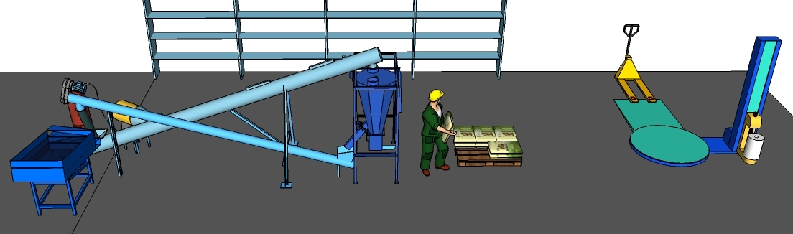

Сроки адаптации технологии к требованиям заказчика и свойствам сапропеля сырьевого месторождения, заданной производительности – 1 мес. Технический проект по стоимости не превышает 240-320 тыс. руб.
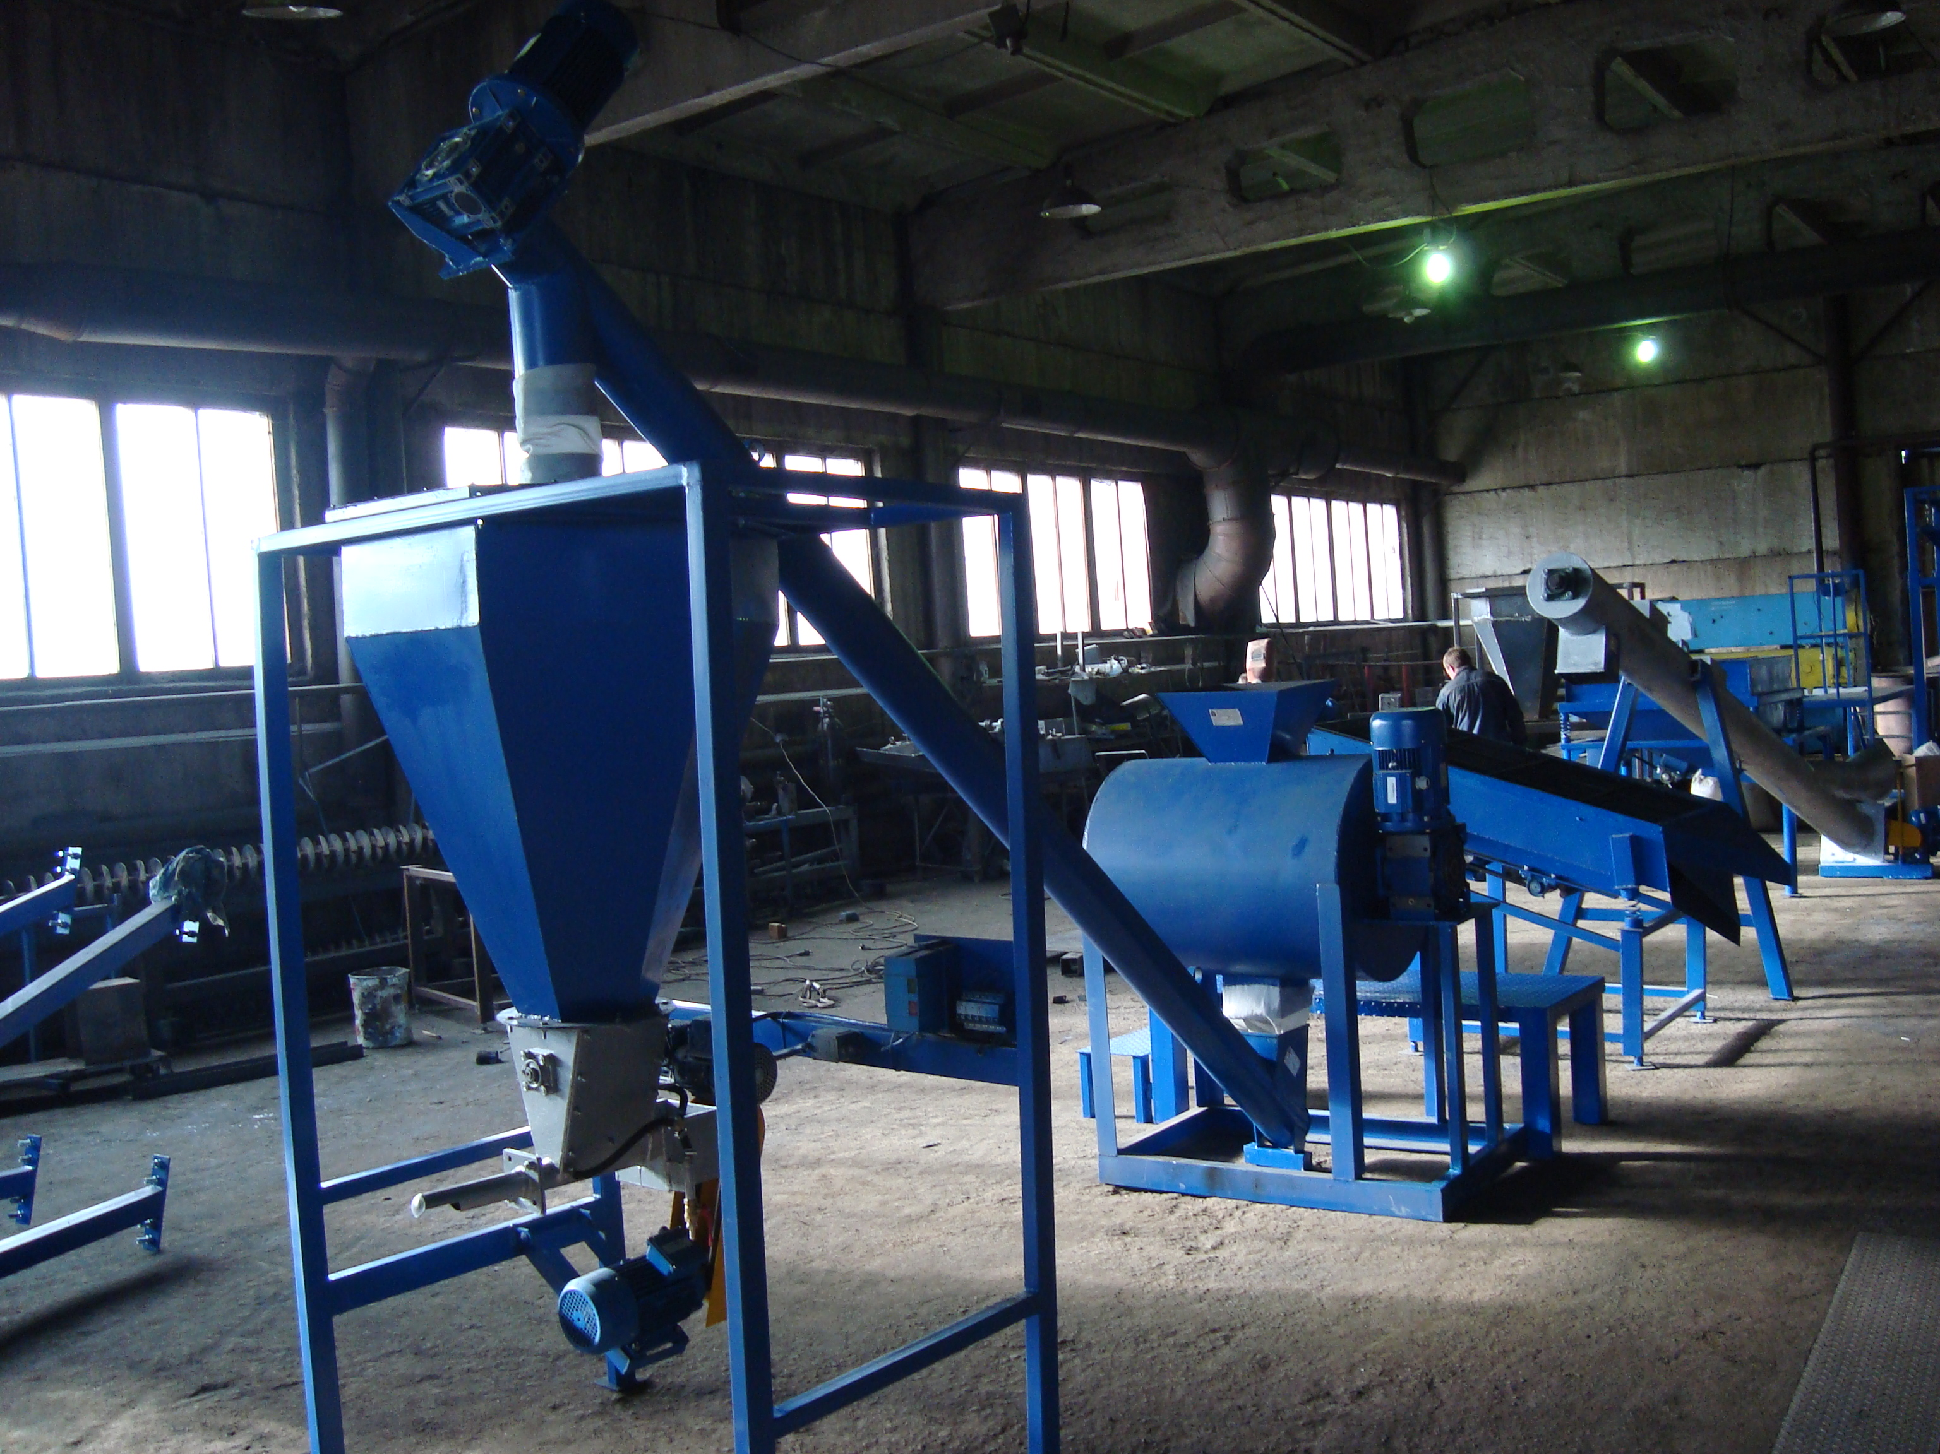

Стоимость комплекта фермерского оборудования для малого бизнеса с фасовкой продукта в мешки или пакеты – от 1,36 млн. руб. Сроки изготовления оборудования – до 2 мес.
